RELATÓRIO DO TESTE

Cadastro de Fechamento de Rateios - Apoio Ortopédico – Cenário 1: Nesse teste, será realizado um fechamento de Rateio.

Data do teste: 28/08/2025 17:29:13

2025-08-28 17:29:13 ℹ️ [INFO] 🚀 Iniciando teste de Fechamento de Rateio

2025-08-28 17:29:16 ℹ️ [INFO] 🔄 Acessando sistema...

2025-08-28 17:29:17 ℹ️ [INFO] ✅ Acessando sistema realizada com sucesso.

Screenshot: acessando sistema

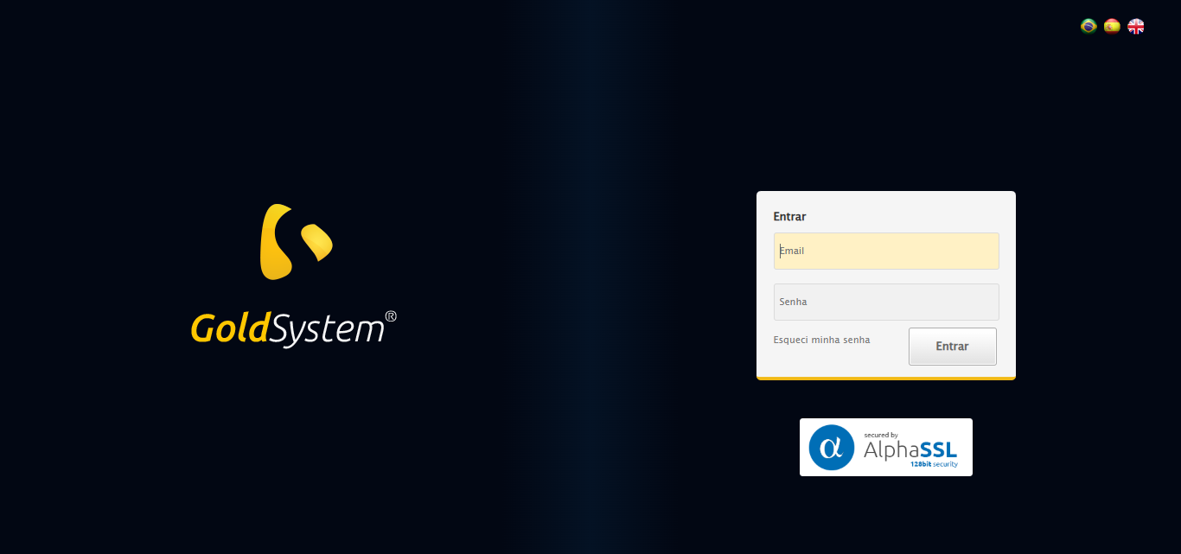

2025-08-28 17:29:18 ℹ️ [INFO] 🔄 Realizando login...

2025-08-28 17:29:23 ℹ️ [INFO] ✅ Realizando login realizada com sucesso.

Screenshot: realizando login

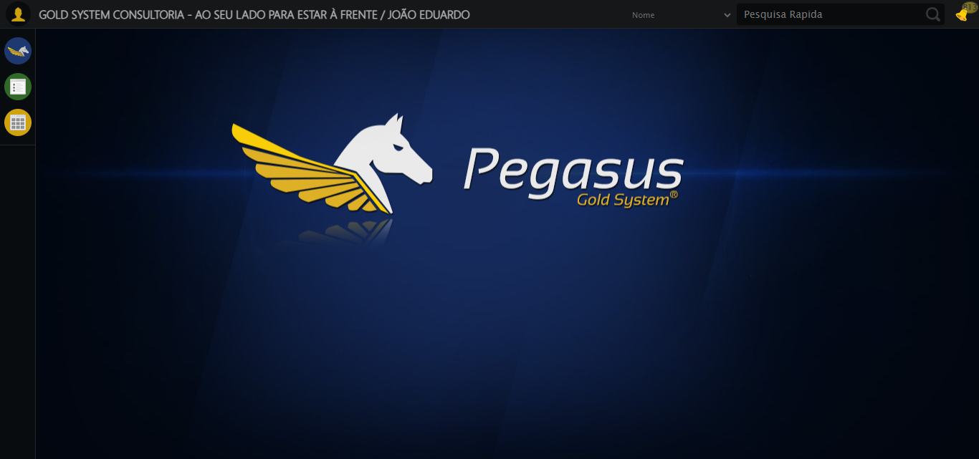

2025-08-28 17:29:25 ℹ️ [INFO] 🔄 Ajustando zoom e abrindo menu...

2025-08-28 17:29:25 ℹ️ [INFO] 🔍 Zoom ajustado para 90%.

2025-08-28 17:29:25 ℹ️ [INFO] ✅ Ajustando zoom e abrindo menu realizada com sucesso.

Screenshot: ajustando zoom e abrindo menu

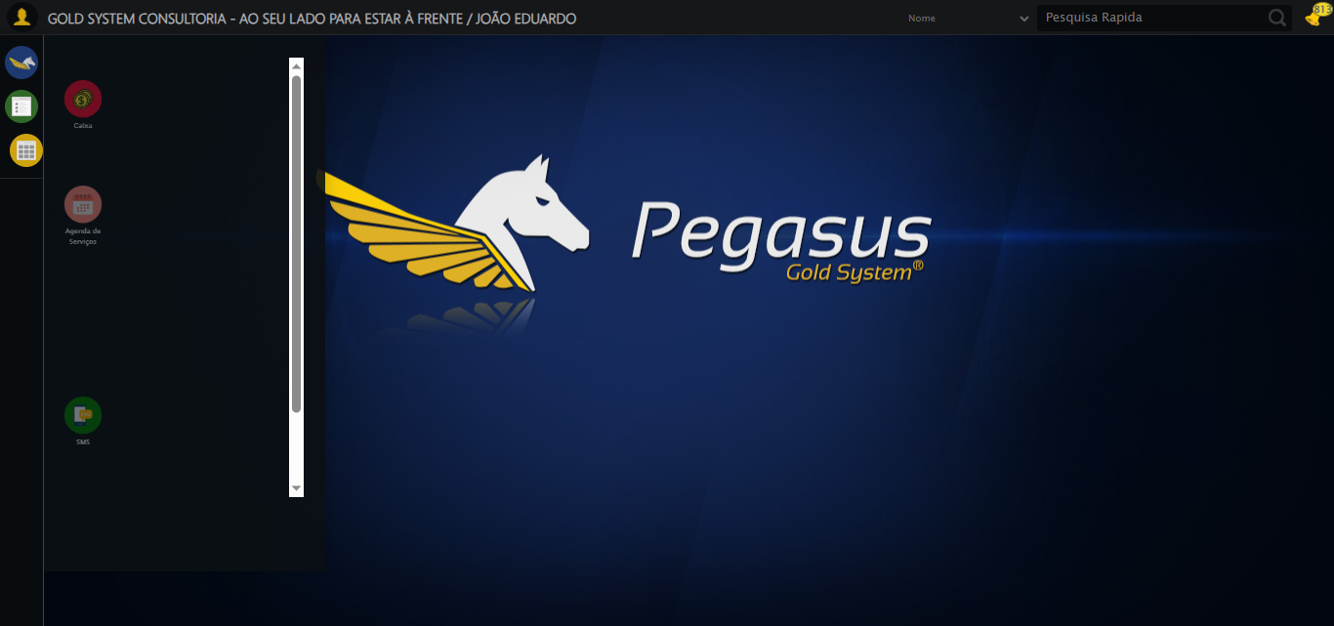

2025-08-28 17:29:25 ℹ️ [INFO] 🔄 Acessando Rateio...

2025-08-28 17:29:26 ℹ️ [INFO] ✅ Acessando Rateio realizada com sucesso.

Screenshot: acessando rateio

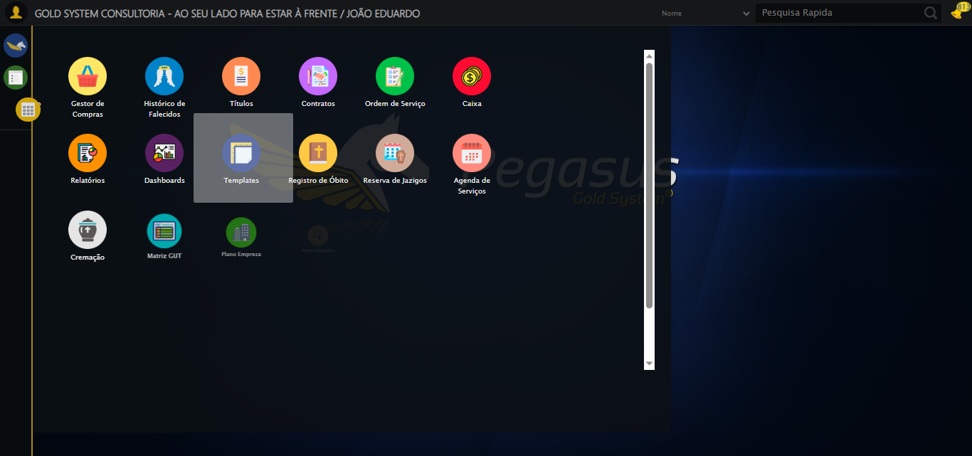

2025-08-28 17:29:27 ℹ️ [INFO] 🔄 Clicando em Fechamento de Rateio...

2025-08-28 17:29:28 ℹ️ [INFO] ✅ Clicando em Fechamento de Rateio realizada com sucesso.

Screenshot: clicando em fechamento de rateio

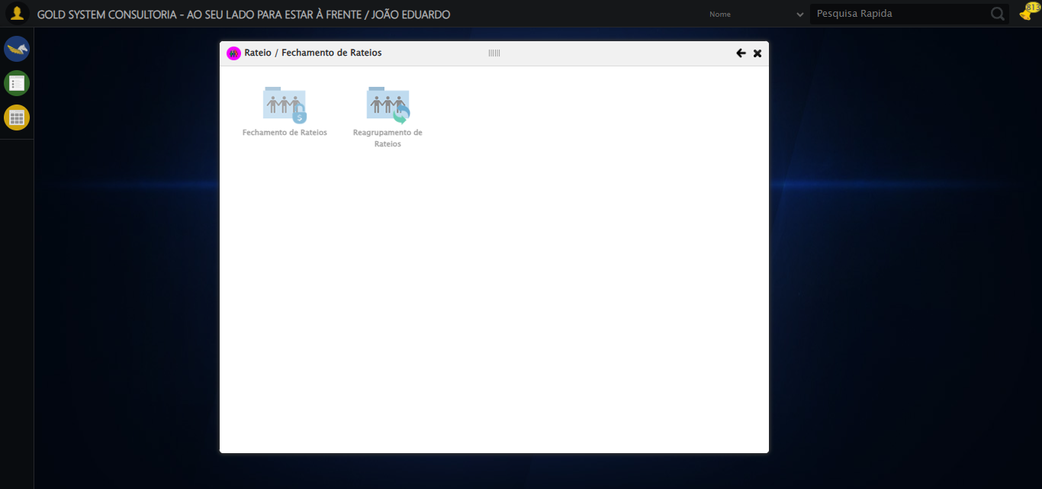

2025-08-28 17:29:33 ℹ️ [INFO] 🔄 Abrindo Lov de Grupos de Rateio...

2025-08-28 17:29:33 ℹ️ [INFO] ✅ Abrindo Lov de Grupos de Rateio realizada com sucesso.

Screenshot: abrindo lov de grupos de rateio

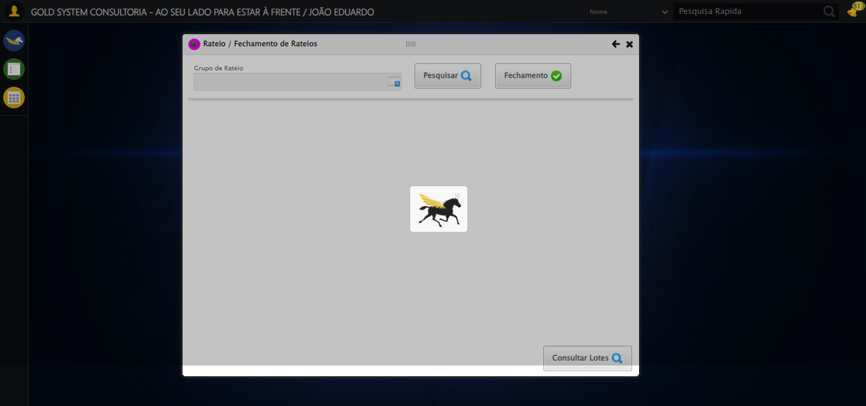

2025-08-28 17:29:34 ℹ️ [INFO] 🔄 Preenchendo Grupo de Rateio...

2025-08-28 17:29:35 ℹ️ [INFO] ✅ Preenchendo Grupo de Rateio realizada com sucesso.

Screenshot: preenchendo grupo de rateio

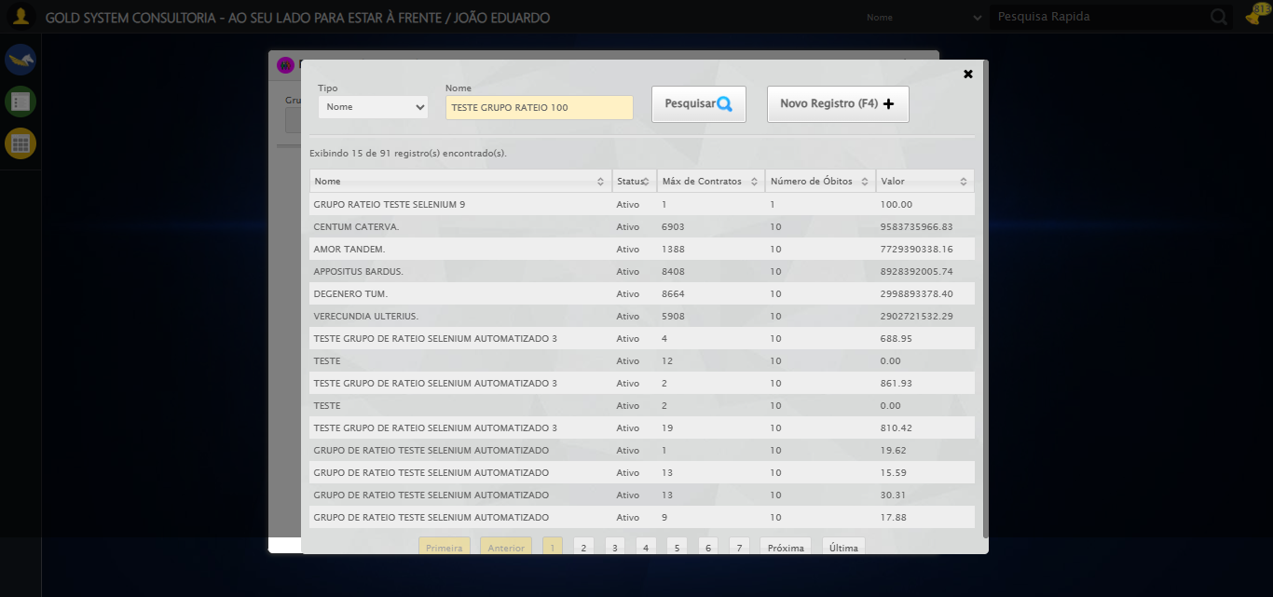

2025-08-28 17:29:35 ℹ️ [INFO] 🔄 Pesquisando Grupo de Rateio...

2025-08-28 17:29:35 ℹ️ [INFO] ✅ Pesquisando Grupo de Rateio realizada com sucesso.

Screenshot: pesquisando grupo de rateio

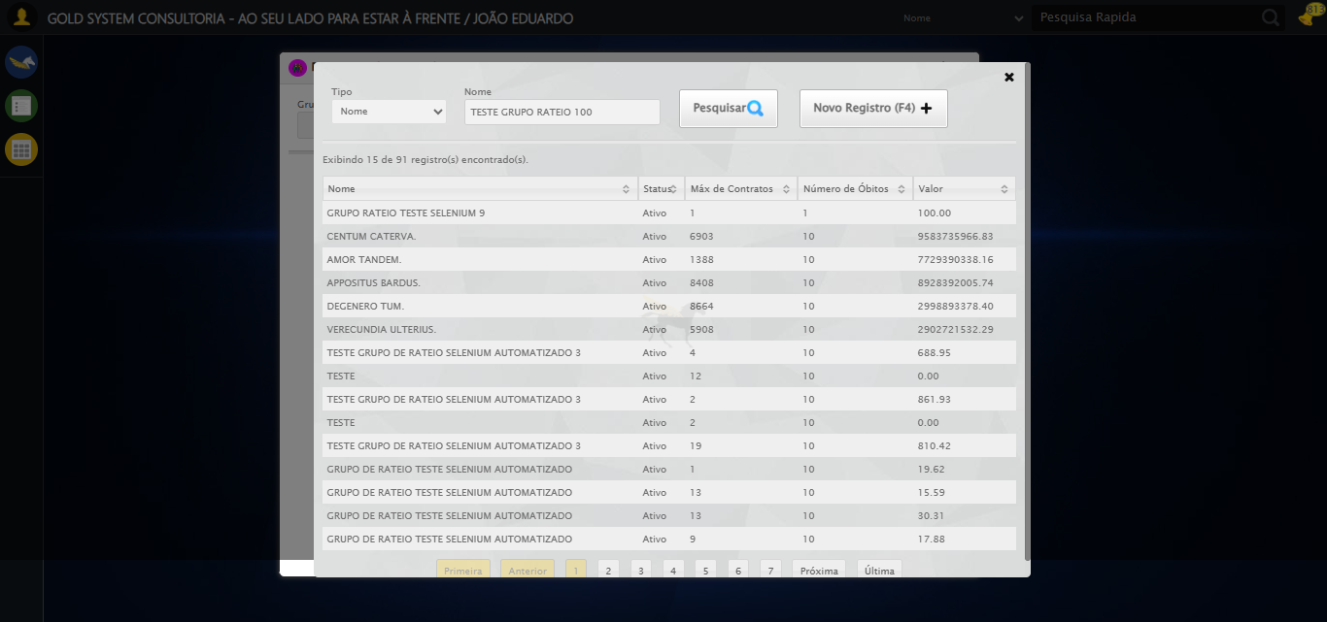

2025-08-28 17:29:35 ℹ️ [INFO] 🔄 Selecionando Grupo de Rateio...

2025-08-28 17:29:36 ℹ️ [INFO] ✅ Selecionando Grupo de Rateio realizada com sucesso.

Screenshot: selecionando grupo de rateio

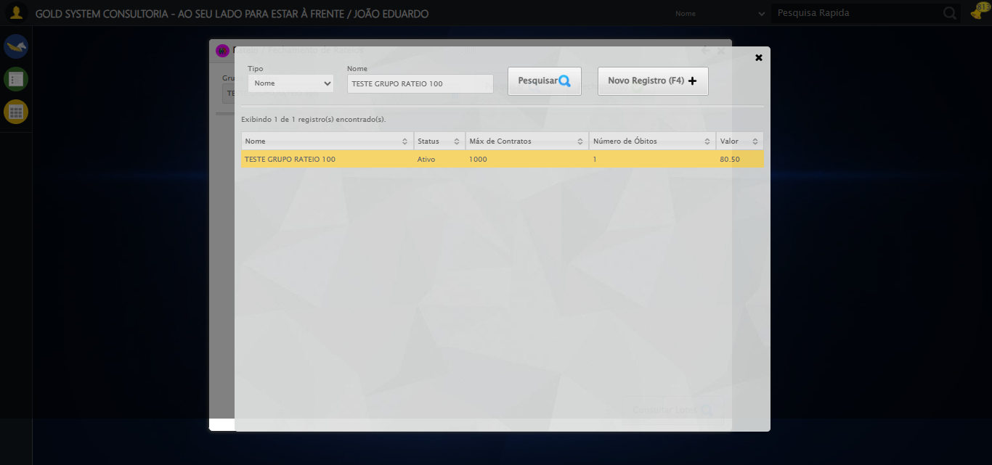

2025-08-28 17:29:36 ℹ️ [INFO] 🔄 Pesquisando Grupo de Rateio...

2025-08-28 17:29:37 ℹ️ [INFO] ✅ Pesquisando Grupo de Rateio realizada com sucesso.

2025-08-28 17:29:37 ℹ️ [INFO] 🔄 Consultando Lotes e capturando Screenshot...

2025-08-28 17:29:37 ℹ️ [INFO] ✅ Consultando Lotes e capturando Screenshot realizada com sucesso.

Screenshot: consultando lotes e capturando screenshot

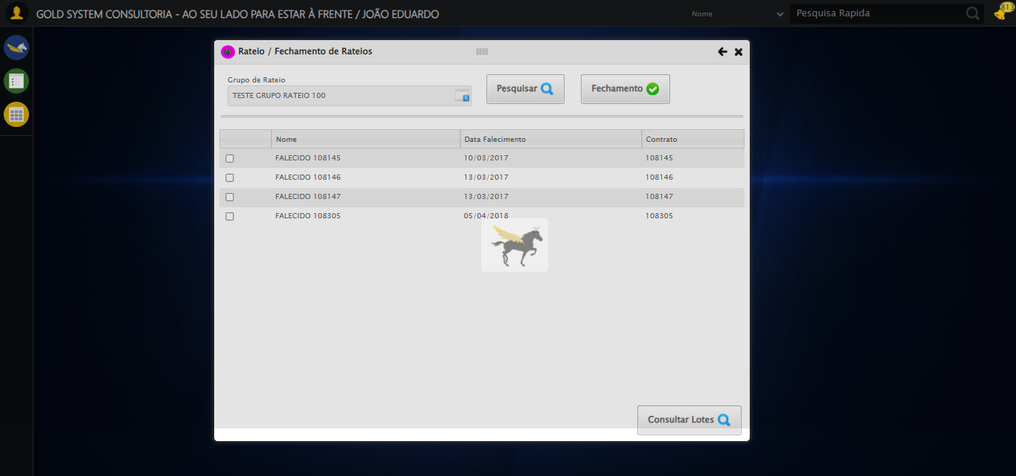

2025-08-28 17:29:38 ℹ️ [INFO] 🔄 Fechando Consulta de Lotes...

2025-08-28 17:29:39 ℹ️ [INFO] ✅ Fechando Consulta de Lotes realizada com sucesso.

Screenshot: fechando consulta de lotes

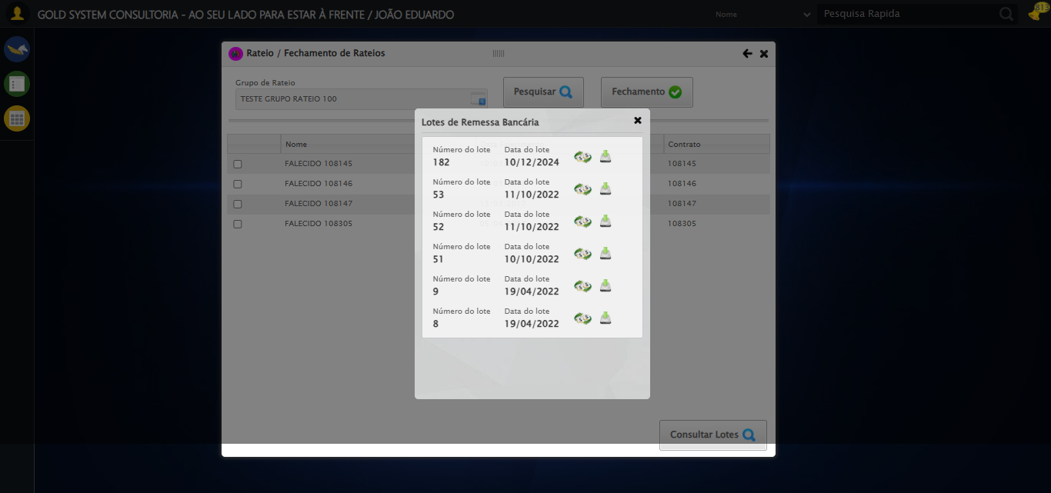

2025-08-28 17:29:41 ℹ️ [INFO] 🔄 Selecionando Falecido...

2025-08-28 17:29:41 ℹ️ [INFO] ✅ Selecionando Falecido realizada com sucesso.

Screenshot: selecionando falecido

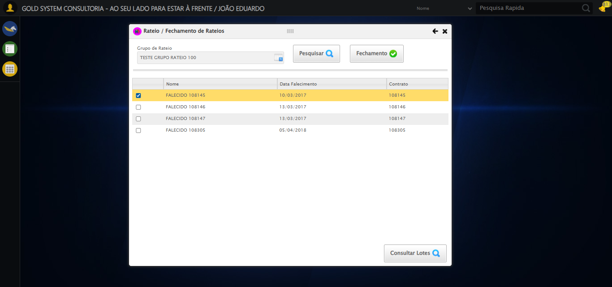

2025-08-28 17:29:43 ℹ️ [INFO] 🔄 Realizando Fechamento...

2025-08-28 17:29:44 ℹ️ [INFO] ✅ Realizando Fechamento realizada com sucesso.

Screenshot: realizando fechamento

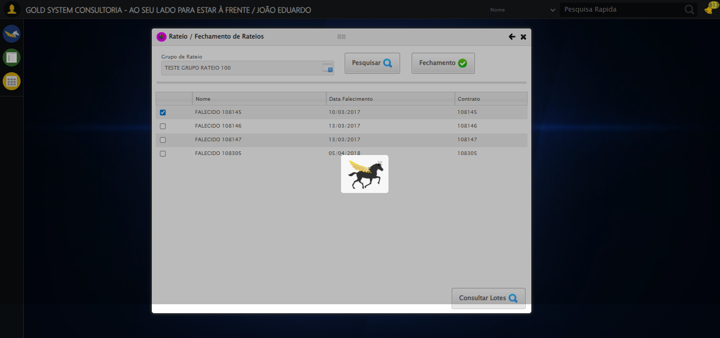

2025-08-28 17:29:44 ℹ️ [INFO] 🔄 Preenchendo Data Vencimento...

2025-08-28 17:29:45 ℹ️ [INFO] 📊 Encontrados 1 campos datepicker

2025-08-28 17:29:45 ℹ️ [INFO] 🎯 Tentativa 1: Preenchendo datepicker 0 (ID: dp1756412961224) com '22/09/2025'

2025-08-28 17:29:45 ℹ️ [INFO] Aplicando estratégia 1 para datepicker...

2025-08-28 17:29:46 ℹ️ [INFO] ✅ Datepicker preenchido com estratégia 1: '22/09/2025'

2025-08-28 17:29:46 ℹ️ [INFO] ✅ Preenchendo Data Vencimento realizada com sucesso.

Screenshot: preenchendo data vencimento

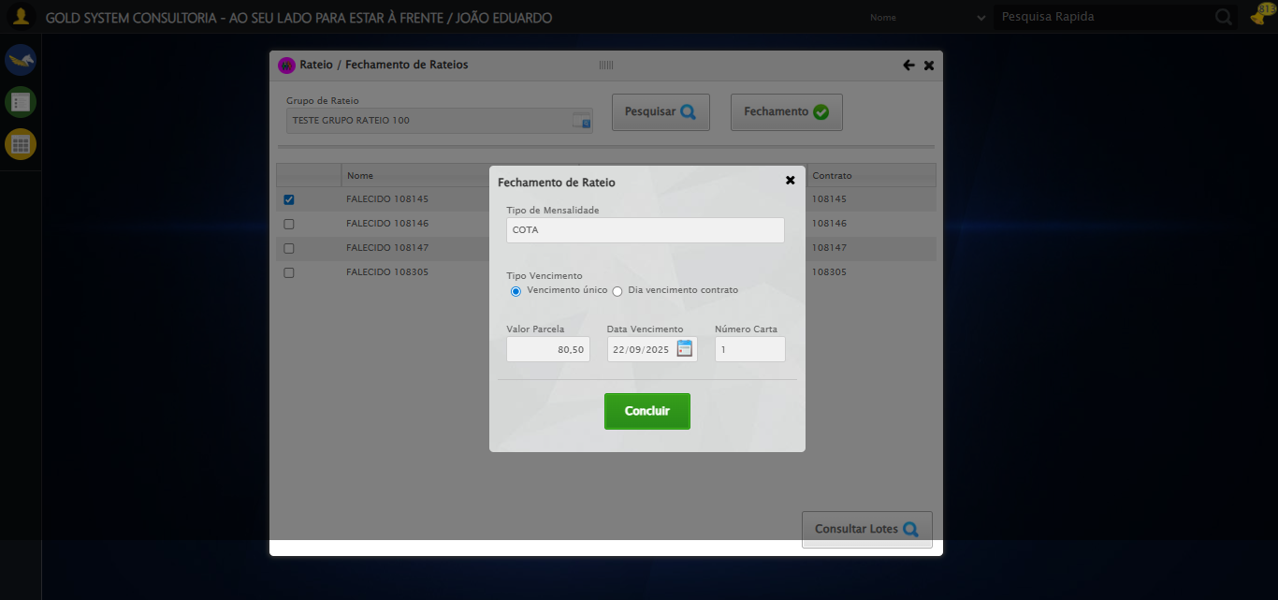

2025-08-28 17:29:46 ℹ️ [INFO] ❌ ERRO FATAL: clicar_elemento_xpath_robusto() missing 1 required positional argument: 'xpath'

Screenshot: erro_fatal



2025-08-28 17:29:46 ℹ️ [INFO] ✅ Teste concluído.

2025-08-28 17:29:46 ℹ️ [INFO] ❌ Teste finalizado com erros.